出國報告（出國類別：其他 國際會議）

參加2013年澳洲感染預防控制學會研討會

服務機關：衛生福利部疾病管制署
姓名職稱：王昱蒼研發替代役
派赴國家：澳洲
出國期間：102/9/29-102/10/3
報告日期：
摘要
本次出國研討會行程為102年9月29日至102年10月3日前往澳洲黃金海岸參加2013年澳洲感染預防控制學會(Australian College for Infection Prevention and Control, ACIPC)研討會。
澳洲感染預防控制學會為該國最大的感染管制專業團體，整合該國各省相關學協會共同組成，致力於感染管制的實務諮詢、政策規劃、研究、訓練與人員專業發展。本次研討會主要由來自澳洲各地感染管制的專家擔任各講座課程的講者，分享多面向的議題，包含手部衛生措施推動、選用適當消毒劑執行病人皮膚消毒成效評估、醫療照護相關感染監測系統建置等項目。
致力於降低醫療照護相關感染事件的發生，促進病人醫療品質及保障病人安全是本署重要的任務之一。在此感謝本署提供這次研習的機會，使得筆者能夠藉由參加本次研討會，參考澳洲感染管制相關的政策及獲得新知，相關的建議也能替未來我國感染管制相關政策推動提供方向。
目次

- 目的……………………………………………………………………………1
- 過程……………………………………………………………………………2
  - 出國行程...................................................2
  - 參加2013年澳州感染預防控制學會研討會……………………………3
      - 評估每日以chlorhexidine沐浴對預防院內感染發生之成效………………………………………………………………3
      - 手部衛生推行的困難與挑戰…………………………………4
      - 手部衛生教育訓練……………………………………………5
      - 醫療照護相關感染監測系統…………………………………8
- 心得與建議……………………………………………………………………10
- 附錄……………………………………………………………………………12
壹、目的
藉由參加澳洲感染預防控制學會(Australian College for Infection Prevention and Control, ACIPC) 2013年研討會，研習澳洲當地感染管制策略現況，作為我國感染管制政策之參考，以期達到降低院內感染事件發生，進而增進國人住院品質、改善病人安全之效益。

貳、過程
一、出國行程
自102年9月29日起至10月3日止，赴澳洲參加2013年感染預防控制學會研討會，合計5天。行程如下：

日期 | 工作日誌 | 地點 | 行程內容
102/9/29 | 啟程 | 桃園→布里斯本 | 路程
102/9/30 | 抵達 | 布里斯本 | 抵達
102/9/30-10/2 | 研討會 | 黃金海岸 | 研討會
102/10/3 | 返程 | 布里斯本→桃園 | 路程
102/10/3 | 抵達 | 桃園 | 抵達

二、參加2013年澳州感染預防控制學會研討會
澳州近年來在手部衛生推廣、抗藥性監測等醫療照護相關感染管制領域皆有長足發展，受到國際間重視，而ACIPC為該國最大的感染管制專業團體，整合該國各省相關學協會共同組成，致力於感染管制的實務諮詢、政策規劃、研究、訓練與人員專業發展。本年度於102年9月30日至10月2日假黃金海岸會議及展覽中心(Gold Coast Convention and Exhibition Centre)舉辦澳州感染預防控制學會研討會，執行感染管制相關業務之交流。
研討會採三軌進行，會議議程及內容參照附錄1，每日同時段有三種主題同時進行，故僅能挑選較有興趣之子題前往與會，無法全程參與；另設有論文海報展示區，在用餐或中場休息時間提供與會者和作者進行經驗分享及學術交流的園地；並且有規劃廠商展示區，包含介紹安全針具、手部清潔液、洗手訓練機及Chlorhexidine推廣等，藉此瞭解市面上相關配備的最新資訊。

本次會議相關議題簡要內容敘述如下：
(一)、評估每日以chlorhexidine沐浴對預防院內感染發生之成效：
使用消毒劑(antiseptic agent)替住院病人沐浴，藉以達到降低院內感染發生仍然是有爭議的，故需要更嚴謹的研究驗證chlorhexidine的效果。而選用chlorhexidine作為目標消毒劑是因為能夠快速降低皮膚表面菌叢(包含革蘭氏陰性與陽性菌)的活性且持續效果較長，不易經由皮膚吸收且導致人體刺激或過敏的可能性很低。藉由回顧過去相關研究，可發現研究單位大多為單一病房或醫院等規模較小的研究。為克服代表性可能不足的問題，研究者跨醫院執行多單位的研究，挑選加護病房病人為目標族群，同一住院病人從入院當天開始，每日以chlorhexidine沐浴並持續6個月，接著6個月以其他物質沐浴，藉以比較兩段期間院內感染發生之差異。經卜瓦松迴歸(Poisson regression)分析後，結果顯示以chlorhexidine沐浴期間其多重抗藥菌株(Multiple Drug Resistant Organism, MDRO)發生率、血流感染(bloodstream infection, BSI)發生率、中心導管相關血流感染(central line associated bloodstream infection)發生率皆顯著降低。表示每日持續以chlorhexidine沐浴確實能達到降低院內感染的發生，此研究在2013年也順利發表於新英格蘭雜誌(The New England Journal of Medicine)。

(二)、手部衛生推行的困難與挑戰
澳洲官方統計資料顯示每年約有18萬至20萬住院病人發生醫療照護相關感染(Healthcare associated-infections, HAIs)；而當地醫院醫療照護相關感染相關大型調查研究指出澳洲醫療照護相關感染盛行率約為5%至10%之間，其中又以規模較大的醫院盛行率較高。一但發生醫療照護相關感染，就會造成病人住院天數延長、佔床率增加、相對付出的醫療成本也跟著提高，導致沉重的財政負擔、醫療資源的損耗。
廣義的醫療照護相關感染常見的傳播途徑是經由雙手將致病菌帶給其他人，不論是住院的病人、門診就診的病人或是探病的家屬、甚至醫院內的工作人員都有可能在醫院中得到感染，其中尤以免疫力低落的住院病人更易受感染，而醫護人員從事醫療行為難免與病患接觸，如此一來就有可能不小心將手中的病菌傳播給病人，造成醫療照護相關感染，故針對醫護人員實行手部衛生教育是預防醫療照護相關感染的第一道防線。
手部衛生是預防醫療照護相關感染，最簡單、有效且最合乎成本效益的方法。世界衛生組織(WHO)自2009年開始推動倡導「拯救生命：清潔雙手（Save Lives: Clean Your Hands)」活動，強調醫護人員在手部有明顯髒污時，應以洗手皂和清水洗手，若手部無明顯髒污時，可優先使用酒精性乾洗手液執行手部衛生；同時透過宣導在照護點普遍設置或隨身攜帶酒精性乾洗手液的方式，達到手部衛生資源可近性的目標；並發展「手部衛生5時機」概念，期藉此將手部衛生整合入醫療照護工作者的常規工作流程中，在維持最大保護效果的前提下，減少手部衛生的複雜度及執行次數，且據此建立一致的教育訓練、成效評估、及報告回饋機制，以提升醫護人員執行手部衛生的遵從率。
澳洲當地實施醫護人員手部衛生已有一定的成效，超過90%醫護人員對手部衛生的認知良好，但在照護住院病人前執行手部衛生的遵從率僅有70%，知識與實際的行為上有20%的落差；研究者認為也許可以透過患者本身提醒醫護人員執行手部衛生而提高遵從率，故針對住院病人執行一項調查，詢問住院病人當醫護人員提供醫療照護時，是否曾經提醒他們執行手部衛生，結果56%的病人未曾思考過這個問題、20%認為從病人的角度不適合提醒醫護人員、12%的病人不好意思提醒之。研究者經上述調查後進而去思考病人未提醒醫護人員洗手的可能原因，如病人對手部衛生的認知也許有異、存在語言的隔閡、受限於病人本身的疾病(也許不好說話)及族群來自醫療照護相關感染的病人(通常為年紀較大的病患)。相關的研究指出，53%病人覺得醫護人員已經洗過手，所以不會特別去提醒，並且高達85%病人認為若醫院提供病患洗手液，則會增進病人要求醫護人員洗手的可能性；在此研究中有71%醫護人員認為藉由病人提醒洗手可有助於降低感染發生，但卻有1/3醫護人員表示不喜歡聽到病人要求洗手，那是一種不尊重專業的表現。綜合以上的論點，澳洲研究者認為不僅醫護人員需要再教育，更要多多傾聽病人的心聲；另外可藉由健身房、學校、機關等公共場所提供洗手液增進民眾對於手部衛生的觀念，從日常生活中培養預防感染的知識，不單單只是在醫院裡面推行手部衛生而已。

(三)、手部衛生教育訓練
關於手部衛生的教育訓練，本次研討會提及一種自動化教育訓練的儀器：SureWash(如示意圖)，儀器的顯示器為觸控螢幕，使用者可自行點選內建洗手教育訓練的步驟與過程，透過此介面先行查詢圖文並茂的洗手方法，有了正確的洗手知識後，接著藉由拍攝雙手的方式實際操作洗手流程，此時儀器會感應使用者洗手姿勢的正確性，若姿勢不正確時則會立即彈出訊息提示視窗說明正確的洗手方式，與使用者進行互動交流，讓使用者能調整洗手方式繼續往下一步驟邁進，直到完成整個洗手流程；另外SureWash會即時記載人員使用此項教育訓練紀錄，提供院方能夠了解人員的使用狀況，讓所有相關人員皆能參與。
SureWash的優點包含
- 便利性及節省時間金錢：
由於儀器的機動性較高，使用者可以輕易移動到適合的地方置放，一台儀器可讓病房輪流使用，人員不用離開病房也能利用零碎的時間，立即開始實施完整的教育訓練，增加訓練參與率。
- 拯救生命：
經由增加執行手部衛生訓練的頻率使得洗手技術更好，好的洗手技術也能讓手中的細菌量減少50%以上，進而可以有效地減少醫療照護相關感染的發生，拯救許多生命。
相關研究：伊朗的研究指出參與醫院在導入SureWash執行手部衛生教育訓練之前，醫護人員照護病人前洗手的遵從性及正確性僅42%及52%，訓練後遵從性顯著增加為84%及79%(p<0.0001)。

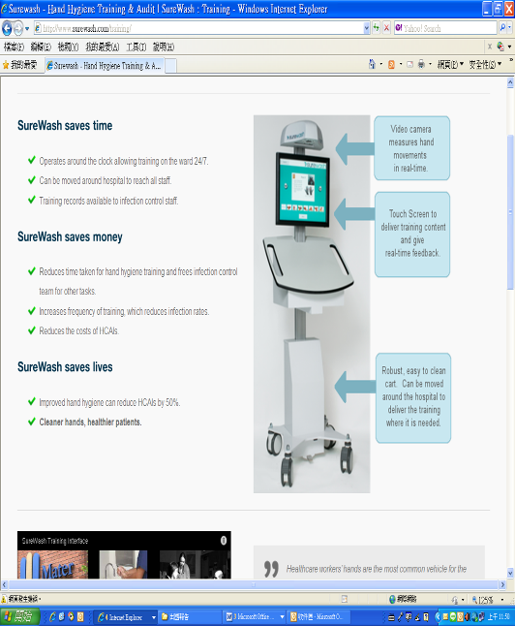
SureWash示意圖

(四)、醫療照護相關感染監測系統：
澳洲維多利亞院內感染監測系統(Victorian Hospital Acquired Infection Surveillance System, VICNISS)為澳洲官方建置的系統，收集來自於個別醫院醫療照護相關感染的資料，經彙整後以年度報告的方式回饋感染密度等數據，提供各醫院參考查詢，並評估感染管制的成效。
澳洲一年約有二十萬醫療照護相關感染事件發生，相關研究指出醫療照護相關感染至少有三分之一可透過感染管制措施介入而免於發生，故監測的目的在於辨認是否有醫療照護相關感染的問題存在、醫療照護相關感染的嚴重性如何以及哪些危險因子促成醫療照護相關感染發生等。
VICNISS目前有98%公立醫院以及大部分私立醫院志願參與通報，為由於監測的項目不盡相同，又可分成大型醫院(Type 1,床數大於100床)，小型醫院(Type 2,床數小於100床)；因大型醫院如同我國區域級以上醫院，故本報告僅討論大型醫院之通報項目。
為了計算感染率等相關數據，大型醫院通報型態分為七大類，部份類別可由大型醫院的院長或主管自行選擇比較關心想了解現況或感覺得重要的議題配合通報資料，詳述如下：
- 外科部位感染資料通報： 所有大型醫院皆需通報；在VICNISS公告18種術式之中，要求參與醫院至少挑選兩種以上術式通報；當執行比較感染率相關分析時，係參考美國疾病管制中心National Healthcare Safety Network (NHSN)的風險指標(Risk index)做區分，俾利執行合適的比較；比較的結果也能讓參與醫院參考，進而檢討院方手術進行的程序。
- ICU醫療照護相關感染通報： 參與醫院被要求通報成人ICU的監測資料，包含實驗室證實的中心導管相關血流感染(central line associated bloodstream infections, CLABSI)及呼吸器相關肺炎(Ventilator Associated Pneumonia, VAP)每千人日裝置的感染率。
- 兒科ICU醫療照護相關感染通報： 參與醫院被要求通報兒科ICU的監測資料，包含實驗室證實的CLABSI以及週邊導管相關血流感染(Peripheral Line Associated Bloodstream Infections, PLABSI)資料。
- 手術預防抗生素通報： 手術預防抗生素被認為能有效減少手術傷口感染，國際上最常見的比較方式係為評估手術預防抗生素對建議使用準則的遵從性。藉由評估遵從性以期促進抗生素使用更為合理。
- 血液透析相關資料通報： 由於血液透析患者的醫療使用率及使用抗生素的可能性高，在血液透析的部位就會有較高發生菌血症(Bacteremias)和局部感染的風險，故監測此一項目。
- 金黃色葡萄球菌菌血症(Staphylococcus aureus Bacteraemia, SAB)資料通報： 金黃色葡萄球菌係造成醫療照護相關菌血症最常見的細菌，常常導致重症及死亡；大約50%以上的SAB係與醫療提供者有關，故SAB是可以有效預防的。
- 困難梭狀桿菌感染(clostridium difficile infection, CDI)相關資料通報： 2008年澳洲政府建議全國開始監測CDI，所有公立醫院皆必需配合監測。

另外VICNISS設置專家建議委員會，為了要順利執行澳洲監測醫療照護相關感染相關通報資料，透過委員會成員與醫療照護提供者開會討論相關議題，提供監測的相關建議。

參、心得與建議
致力於降低醫療照護相關感染事件的發生，促進病人醫療品質及保障病人安全是本署勢在必行的任務。在此感謝本署提供這次出國開會的機會，使得筆者能夠藉由參加澳洲感染預防控制學會2013年研討會，參考澳洲感染管制相關的政策及獲得新知。
手部衛生的推廣、消毒劑的使用及監測醫療照護相關感染資料在降低醫療照護相關感染扮演相當重要的角色。如手部衛生遵從性不佳、消毒劑使用不全或監測項目無法呈現感染的現況，皆會造成醫療照護相關感染發生，進而威脅國人的生命安全以及造成過多的醫療財政負擔。鑒於此，本次出國會議的建議如下：
- 澳洲政府視監測clostridium difficile infection(CDI)為醫療照護相關感染重要的一環；反觀我國囿於現行醫療院所並無常規監測CDI相關資料，為鑑別CDI在我國的重要性為何，建議施行一項調查，先行得知我國CDI相關的資訊，藉以當作未來推行醫療照護相關感染政策的參考數據，俾利政策的推動。
- 由本次出國會議得知監測醫療照護相關感染資料的重要性，澳洲在監測資料的方面係有長足的進步，值得我國效仿；我國院內感染監視系統(Taiwan Nosocomial Infections Surveillance System, TNIS)發展至今也頗受好評，為提升監測資料回饋的功能，建議TNIS可新增查詢感染密度資料的功能，藉此提供醫院參考查詢，以期院方透過比較各項感染密度指標，檢討自身感染管制措施推行的成效，進而增進感染管制的效力。
- 手部衛生的執行係國際間共同認可能有效降低醫療照護相關感染發生的重要步驟，藉參與本次研習會得知澳洲推行手部衛生至今面臨的困難與挑戰，如醫護人員90%具備良好手部衛生的認知，照護病人前真正執行手部衛生僅70%，如何增進手部衛生的遵從率是一個很值得思考的課題，也正是我國現階段面臨的問題，故醫護人員手部衛生的再教育，可作為未來相關政策的參考。
- 病人置入導管無疑地會增加醫療照護相關感染發生的風險，故導管置入前皮膚清潔與消毒係重要的。根據研討會提及評估使用消毒劑對於降低醫療照護相關感染的成效是良好的，故建議置入導管前可使用適當消毒劑進行皮膚消毒，藉以降低醫療照護相關感染發生的風險。

- 附錄

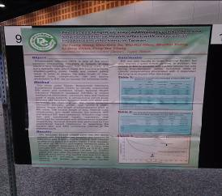  參與poster發表 | 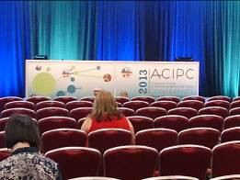  開幕典禮會場
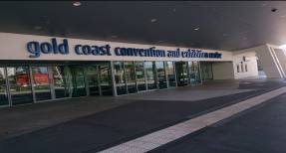  黃金海岸會議及展覽中心大門 | 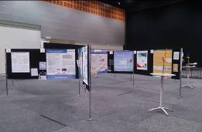  海報展示區
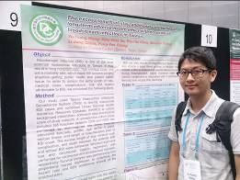  筆者與參展海報 | 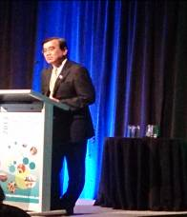  台灣學者薛教授演講

